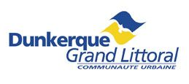
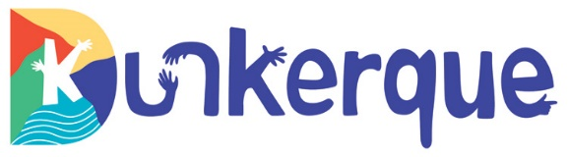

OFFRE DE STAGE

Communauté urbaine de Dunkerque / Ville de Dunkerque

Direction DEVELOPPEMENT TERRITORIAL ET PARTENARIATS
ANALYSE ET SUIVI DES INDICATEURS DE TRANSITION ECOLOGIQUE

Contexte :
Dans un contexte où les enjeux environnementaux sont au cœur des préoccupations, la transition écologique devient un pilier essentiel du développement durable. Les collectivités locales jouent un rôle clé dans la mise en œuvre de politiques et de stratégies permettant de répondre aux défis environnementaux tout en assurant une croissance socio-économique durable.
La CUD est engagée dans différents dispositifs : Plan climat air Energie Territorial PCAET), label Ville Durable Innovante, Ville climatiquement neutre et pilote aussi un projet européen Interreg Europe SDG’S Go qui vise une meilleure prise en compte des 17 Objectifs de Développement Durable (ODD) dans les politiques publiques.

Objet du stage :
Le stage proposé consistera à définir les indicateurs clés de la transition écologique à l’échelle de la CUD dans le cadre des politiques publiques mises en œuvre :
1 – analyse des indicateurs de transition écologique
- Identifier et analyser les principaux indicateurs de transition écologique utilisés par la CUD dans ses politiques publiques
- Examiner les données disponibles sur ces sujets en lien avec les différentes directions, labels et feuilles de route (label, programme d’actions, projets en cours)
2 – alignement avec les Objectifs de Développement Durable (ODD)
- Relier les indicateurs de transitions écologique aux 17 ODD pour obtenir un état des lieux de l’intégration de ces derniers dans les politiques menées par la collectivité
- Etudier comment les actions menées par la CUD contribuent à l’atteinte de ces ODD
3 – Suivi et corrélation avec le label « Ville Durable Innovante » et l’outil de recollement des indicateurs
- Aider la collecte, au suivi des données et leur analyse sur les indicateurs clés de la transition écologique en lien avec le label, le PCAEYT et les indicateurs des 17 OKK
4 – Communication et sensibilisation
- Participer à la rédaction de documents et de supports de communication sur les résultats des analyses et le projet SDG’s GO

Période et modalités de stage :
Période : D’avril à juillet 2026
Durée : 3 à 4 mois
Lieu : Hôtel communautaire
Rémunération : gratification du stagiaire selon la législation en vigueur
Divers : Déplacement à prévoir ? (Utilisation des transports en commun ou covoiturage)

Qualités requises : (voir exemples ci-dessous)
Autonomie, rigueur et sens de l’organisation, réactivité et force de proposition
Travail en équipe
Maîtrise des outils informatiques et bureautiques
Bonnes capacités rédactionnelles, de synthèse et d’analyse
Formation en développement durable, gestion de projet, évaluation des politiques publiques ou toute autre discipline pertinente
Connaissance des Objectifs de Développement Durable
Compétence en analyse de dossées (utilisation d’outils comme Excel, Power BI ou autres outils d’analyse)

Profil : bac +5 niveau Master

Contact en cas de question sur le contenu du stage : Sylvie DELATTE poste 337164

Candidature à envoyer via le formulaire ci-dessous en indiquant dans thématique l’intitulé du stage

https://www.communaute-urbaine-dunkerque.fr/vie-pratique/demande-de-stage

